SEXUALIDADE, FUNÇÃO, PRÁTICAS E POSIÇÕES SEXUAIS NA GESTAÇÃO DE RISCO HABITUAL: EXPERIÊNCIAS EM EXTENSÃO UNIVERSITÁRIA

Emanuelly Vieira Pereira
Carlos Eduardo Rodrigues Parente
Íngrid Rodrigues Alves
Luan Layzon Souza Silva
José Samuel Bitú Holanda
José Airton Holanda Vieira Neto Feitosa
Larissa Cristina Alves da Silva⁷
Paloma Martins Rodrigues⁸
Morgânica da Silva ⁹
Beatriz Lima Maciel¹⁰

Área Temática: Saúde.

RESUMO
Considerando a sexualidade e as diversas alterações fisiológicas, biológicas, emocionais, sociais e culturais inerentes à gestação, faz-se necessário promover ações educativas relacionadas ao exercício da sexualidade. Objetivou-se relatar a experiência acadêmica no desenvolvimento de ações educativas em saúde sobre sexualidade, função, práticas e posições sexuais na gestação de risco habitual. No ano de 2022 os extensionistas participaram de cursos de capacitação, eventos científicos e elaboraram trabalhos científicos para eventos nacionais e locais, e foram desenvolvidas seis ações de educação em saúde desenvolvidas no Hospital Regional de Iguatu, Unidades Básicas de Saúde e Centro de Referência de Assistência Social localizados na zona urbana do município de Iguatu-CE, tendo como público alvo gestantes de risco habitual, seu/sua parceiro/a e profissionais atuantes nas Equipes de Saúde da Família. Como metodologia educativa utilizou-se rodas de conversa, jogo educativo em forma de tabuleiro, jogo da memória e cartões de mitos e verdades. As atividades foram realizadas na sala de espera para consultas pré-natais e na enfermaria de internações hospitalares. Estes momentos permitiram sanar dúvidas, proporcionando o entendimento acerca de mitos e tabus sobre a vida sexual e reprodutiva. Dessa forma as ações executadas contribuíram para a articulação entre ensino, pesquisa e extensão, favorecendo a formação dos acadêmicos e contribuindo com vivências para os profissionais da saúde, e também na disseminação de conhecimentos, possibilitando a discussão de assuntos inerentes à sexualidade no cotidiano da atenção à saúde.
Palavras-chave: Educação em saúde. Gestantes. Sexualidade.

ABSTRACT
Considering sexuality and the various physiological, biological, emotional, social and cultural changes inherent to pregnancy, it is necessary to promote educational actions related to the exercise of sexuality. The objective was to report the academic experience in the development of educational actions in health on sexuality, function, practices and sexual positions in high-risk pregnancies. In 2022, extensionists participated in training courses, scientific events and prepared scientific papers for national and local events, and six health education actions were developed at the Regional Hospital of Iguatu, Basic Health Units and Assistance Reference Center Social located in the urban area of ​​the municipality of Iguatu-CE, targeting pregnant women at normal risk, their partner and professionals working in the Family Health Teams. As an educational methodology, conversation circles, an educational game in the form of a board, a memory game and cards of myths and truths were used. The activities were carried out in the waiting room for prenatal consultations and in the hospitalization ward. These moments made it possible to resolve doubts, providing understanding about myths and taboos about sexual and reproductive life. In this way, the actions carried out contributed to the articulation between teaching, research and extension, favoring the formation of academics and contributing with experiences for health professionals, and also in the dissemination of knowledge, allowing the discussion of issues inherent to sexuality in the daily care the health.
Keywords: Health Education. Pregnant Women. Sexuality.

INTRODUÇÃO
Sabe-se que a gestação é um evento importante na vivência humana. Como tal, é sempre ocasião de mudança significativa no corpo e na mente do indivíduo capazes de acarretar alterações que podem interferir no comportamento, atividade sexual e sexualidade (FIAMONCINI et al., 2018).
As representações acerca da sexualidade na gestação são acompanhada por inverdades, resultando em dúvidas, medos e inseguranças sobre a vida sexual, como: "A penetração pode levar ao aborto espontâneo”, “ Durante o sexo o pênis pode lesionar a cabeça do feto’’, “O sexo pode causar a indução do parto”, dentre outras. Assim, promovendo angústia durante um período que era para ser tranquilo e produtivo (SILVA, 2022).
Além disso, são evidenciadas alterações fisiológicas, biológicas, emocionais, sociais e culturais. No decorrer da gravidez a sexualidade pode ser afetada por fatores como diminuição no nível de energia, desconfortos corporais, alterações de humor, qualidade do relacionamento, mudanças corporais que podem influenciar na auto imagem pela sensação de ser fisicamente pouco atraente (FIAMONCINI et al., 2018).
Nesta perspectiva, por meio de um estudo realizado no ano de 2016 com 354 mulheres grávidas no interior do Ceará para identificação de fatores associados às práticas e posições sexuais realizadas no período gravídico, verificou-se que o comportamento sexual de grávidas sofre alterações conforme os diferentes domínios da função sexual e seus aspectos correlatos, além de ser influenciada por fatores psicológicos, físicos e reprodutivos (PEREIRA et al., 2021).
Pode ocorrer diminuição na frequência e no tipos de práticas e posições sexuais à medida que a gravidez avança. Logo, compreende-se o pré-natal como o momento oportuno para o compartilhamento de conhecimento acerca da saúde sexual e reprodutiva, sendo capaz de possibilitar a adaptação e/ou retomada das atividades sexuais (GONÇALVES et al., 2013).
O projeto tem como objetivo geral promover ações educativas relacionadas ao exercício da sexualidade, função, práticas e posições sexuais na gestação de risco habitual direcionadas a mulheres grávidas e seu/sua parceiro/a, bem como profissionais de saúde atuantes nas equipes da Estratégia Saúde da Família do município de Iguatu-CE no ano de 2022.
As ações foram desenvolvidas por meio de lives e postagens na rede social Instagram® (@sexualidadegestacao), capacitações onlines dos extensionistas e ações em campo que utilizaram como metodologia educativa rodas de conversa, jogo educativo em forma de tabuleiro, jogo da memória e cartões de mitos e verdades. As atividades foram realizadas na sala de espera para consultas pré-natais e na enfermaria de internações hospitalares.
O número de pessoas beneficiadas foi de 366 no total, somando seguidores no perfil e pessoas atendidas nas ações, como também os próprios extensionistas. Os locais de realização dessas atividades foram: Hospital Regional de Iguatu, UBS Jardim Oásis, UBS Santo Antônio, Centro de Referência de Assistência Social.
No período de submissão deste trabalho, a rede social Instagram contava com 330 seguidores. Desses, 81,5% são mulheres e 18,4% homens. Suas idades variam de 18 a 64 anos de idade. As principais cidades de abrangência localizam-se no Ceará a saber: Iguatu, Acopiara, Crato, Juazeiro do Norte e Fortaleza. Nos últimos três meses, 393 contas foram alcançadas localizadas em Iguatu, Acopiara, Crato, Fortaleza e Icó. Não somente do Brasil, mas também de Portugal, Alemanha e Uruguai.
O projeto tem como relevância demonstrar a importância da educação em saúde no cuidado pré-natal por meio do desenvolvimento de ações, pesquisas e atividades educativas em saúde sexual e reprodutiva na atenção à saúde. Ademais, integra-se os profissionais do Sistema Único de Saúde (SUS) no processo pelas capacitações desenvolvidas de modo a contribuir com o desenvolvimento da promoção da saúde sexual durante a gestação.
Faz-se necessário adaptar a forma de comunicação com os usuários a fim de democratizar o conhecimento sobre o assunto, bem como esclarecer mitos e tabus que permeiam o exercício da sexualidade durante a gestação. Neste sentido, o presente estudo objetivou relatar a experiência acadêmica no desenvolvimento de ações educativas em saúde sobre sexualidade, função, práticas e posições sexuais na gestação de risco habitual.

REFERENCIAL TEÓRICO
As ações de educação em saúde objetivam promover acesso a informações e conhecimentos a população que utiliza os serviços de saúde e através da participação ativa dos usuários analisar e compreender a necessidade e demanda de cada comunidade. Além de proporcionar debate e reflexão relevantes para a população, as atividades educativas possibilitam melhorias e autonomia no autocuidado do indivíduo e de seus familiares (MARTINS et al., 2017).
As atividades de educação em saúde também são importantes no período gestacional, possibilitando dirimir dúvidas e proporcionar suporte emocional para a gestante e sua família diante dos anseios e preocupações que permeiam esta etapa e ainda promover controle dos possíveis riscos e assistência integral ao binômio genitor/a e filho/a (PEIXOTO et al., 2020).
As mudanças no período gestacional ocorrem desde a concepção e engobam aspectos físicos, mentais e psicossociais, podendo afetar o modo de vida e a sexualidade. O tema de sexualidade, mesmo sendo abordado por alguns profissionais de enfermagem no pré-natal, continua permeado por estigma e juízo de valor, repercutindo em prejuízos na vivência do casal e nos direitos sexuais e reprodutivos (BARBOSA et al., 2011).
Além disso, fatores como escolaridade, frequência da atividade sexual, número de filhos e predisposição sexual impactam diretamente em como se desenvolvem as atividades da vida sexual neste período (PEREIRA et al., 2021). Aliado a isso, têm-se o processo de formação em saúde deficitário, em especial devido às grades curriculares acadêmicas obsoletas no que diz respeito à abordagem das questões de gênero e sexualidade, tidas em sua maioria como facultativas (LIMA, et al., 2021).
Por conseguinte, faz-se necessário a expansão do debate, bem como de capacitações em cuidado e saúde sexual no contexto da assistência pré-natal, período em que ocorre a diminuição da frequência na atividade, nos estímulos e nas respostas sexuais da mulher e do/a parceiro/a (PEREIRA et al., 2021).

RESULTADOS E DISCUSSÃO
Sexualidade é o nome que se dá a um dispositivo histórico: não à realidade subterrânea que se apreende com dificuldade, mas à grande rede da superfície em que a estimulação dos corpos, a intensificação dos prazeres, a incitação ao discurso, à formação dos conhecimentos, o reforço dos controles e das resistências, encadeiam-se uns aos outros, segundo algumas grandes estratégias de saber e de poder (FOUCAULT, 1999).
Apesar dos diversos debates já existentes acerca da sexualidade ao longo dos anos, ainda existe preconceito alimentado por mitos, crenças, valores morais e culturais, mais ainda quando relacionado ao contexto gravídico-puerperal (TERESO, 2013). Nesse sentido, observou-se a necessidade de compartilhar informações e conhecimento acerca da sexualidade na gestação e tudo que a mesma engloba.
O projeto sexualidade, função, práticas e posições sexuais na gestação de risco habitual é desenvolvido desde 2019 e no ano de 2022 realizou atividades na modalidade online: postagem de 19 textos informativos na rede social Instagram® (@sexualidadegestacao) e uma live e o II Curso de capacitação em saúde da mulher e sexualidade humana direcionado aos extensionistas com 12 capacitações com profissionais abordando temas de abrangência do projeto realizados pela plataforma google meet. No âmbito presencial realizou-se seis ações educativas em Unidades Básicas de Saúde localizadas na cidade de Iguatu - Ceará.
Figura 01- Postagem no instagram no dia 01 de Agosto 2022 em alusão ao Agosto dourado.
Fonte: Arquivo Pessoal, 2022.

Diante do cenário epidemiológico de persistência da pandemia de Coronavírus disease (COVID-19) a maioria das ações foram realizadas na modalidade online. No entanto, ainda obteve-se êxito em seis ações realizadas presencialmente nas quais abordaram temas inerentes aos eixos do projeto, foram eles: “Sexualidade na gestação: quais suas dúvidas sobre esse assunto?”, “Direitos trabalhistas das gestantes.”, “Ação educativa no foco de Agosto Dourado com aplicação de jogo educativo em forma de tabuleiro com perguntas, mitos e verdades, curiosidades, orientações sobre as nuances de amamentar”, “Ação com foco no Agosto Lilás, com o uso de perguntas, mitos e verdades, orientações e curiosidades sobre a violência contra a mulher.”, “Ação sobre atenção segura, qualificada e humanizada.”, "Orientações quanto às posições sexuais que podem ser praticadas no parto e puerpério”. Participaram das atividades 18 mulheres.

Figura 02- Registro da ação realizada no PSF Santo Antônio em alusão ao Agosto dourado sobre orientações e dúvidas acerca do aleitamento materno com jogo educativo tabuleiro, Iguatu-CE, 2022.
Fonte: Arquivo Pessoal, 2022.
A extensão universitária insere professores, técnicos e alunos na realidade do território extramuros da universidade, o que a torna abrangente uma vez que permite a troca de experiências e vivências entre a sociedade e os extensionistas. Isso a torna um conceito dinâmico, que intervém nas dificuldades da sociedade como também para instigar a pesquisa dos estudantes (SILVA, 2020).
Neste sentido, dentro da formação teórico-prática do enfermeiro, a extensão universitária se mostra essencial ao desenvolver nos estudantes capacidades subjetivas juntamente com suas formações técnicas, propiciando a expansão do pensamento crítico-reflexivo para integrar seus saberes frente as realidades sociais e em futuros locais de atuação, vivenciados pela extensão como laboratórios práticos de experimentação (PEREIRA et al., 2022).
Evidenciou-se que sua implementação na formação dos acadêmicos contribuiu para o desenvolvimento de uma consciência mais humana e cidadã, sendo incentivada como prática útil para que os estudantes desenvolvam plenamente suas capacidades subjetivas em paralelo a formação técnica ao agregarem conhecimentos para o cuidado em saúde durante as vivências no território comunitário.
A extensão universitária contribui para a formação à medida em que possibilita tanto o desenvolvimento do pensamento complexo-crítico-reflexivo do discente quanto da sua aproximação com a realidade nos territórios de saúde (PEREIRA et al., 2022).
No que concerne à instigação da pesquisa dos estudantes, tem-se as capacitações realizadas semanalmente durante a vigência do projeto, sendo ministradas por profissionais capacitados, onde compartilhavam conhecimentos e vivências que auxiliaram na construção dos planos de ações e nas suas execuções.
As capacitações englobaram temáticas atualizadas promovendo a qualificação dos discentes, muitas foram voltadas para o ensino e metodologias. As capacitações foram: "Conhecendo um pouco das ferramentas básicas do CANVA", "Análise Transcultural da percepção de grávidas sobre satisfação e função sexual: Estudo de Etnoenfermagem", "Conhecendo sobre sexo biológico, gênero e sexualidade", "Períodos clínicos e mecanismos do parto", "LGBTFOBIA e suicídio", "A empatia no cuidado em saúde da diversidade sexual e de gênero", "Plano de atividade educativa: articulação entre pesquisa e extensão","Violência contra mulher: Tipificação e aspectos assistenciais", "Aspectos históricos relacionados a gênero e a Lei María da Penha", "Construção da cartilha", "Aspectos psicológicos da assistência obstetrícia" e "Metodologias ativas".
Foram realizadas reuniões de planejamento e organização das atividades ao longo dos semestres letivos (Figura 03):
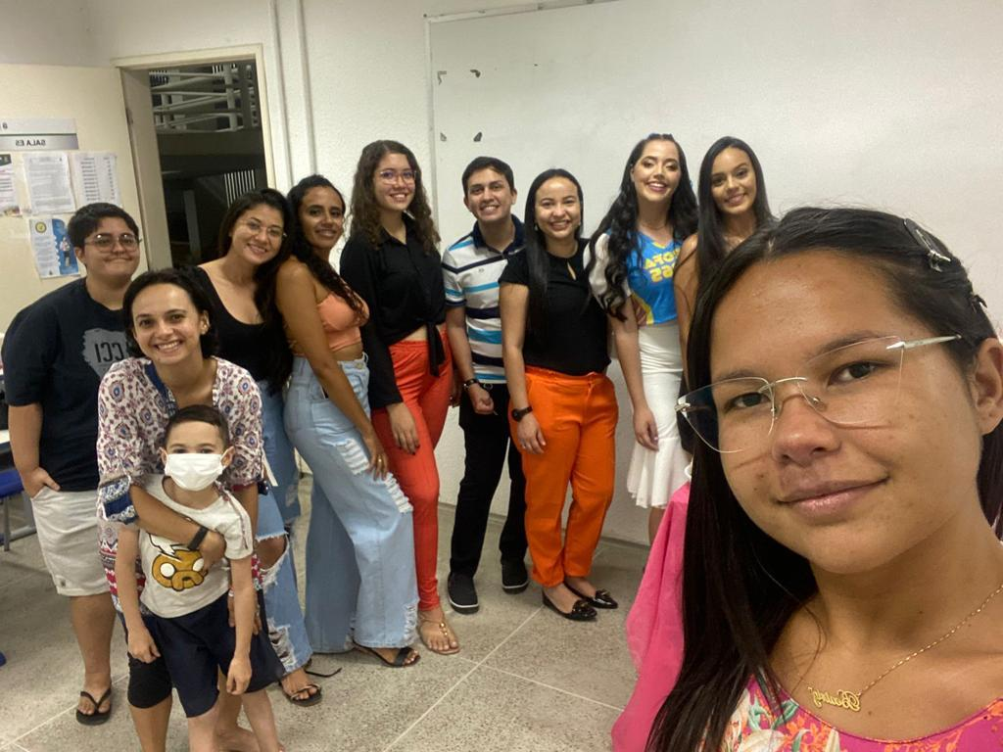
Figura 03 - Registro dos integrantes e coordenadores do projeto em capacitação, Iguatu-CE, 2022.
Fonte: Arquivo Pessoal, 2022.

A live realizada ocorreu no mês de junho contemplando a luta e orgulho LGBTQIA+ com o tema "Diversidade sexual e de gênero", sendo realizada pelo palestrante Caik Ferreira da Silva por meio da conta do Instagram® do projeto (@sexualidadegestacao).
Os objetos de aprendizagem com o uso de tecnologias digitais funcionam como um recurso de suporte, atuando como elementos complementares na formação e educação em saúde ao permitir compartilhamento de informações em diferentes escalas e relativo baixo custo.
Dessa forma, se mostram versáteis e eficientes, pois possuem como principais características: acessibilidade (uma vez identificada, a informação pode ser facilmente acessada), a reusabilidade (uma vez que os elementos, objetos ou informações podem ser reaplicadas em novas composições de aprendizagem) e a interoperabilidade (uma vez que se conecta com outras plataformas, sistemas, possibilitando novas integrações) (CAVALCANTE; VASCONCELLOS, 2007).
Foram elaborados relatos de experiência, tanto das ações como das capacitações, promovidas durante o ano de 2022 realizadas de forma presencial ou virtual por meio do Google Meet e Instagram®.
Ademais, os extensionistas participaram de eventos científicos como "XV Semana da Enfermagem da Universidade Regional do Cariri- Campus Iguatu" e "III Feira de Profissões no Campus Multi-Institucional Humberto Teixeira". A XV Semana de Enfermagem da URCA - Iguatu, teve como tema “A enfermagem no contexto da pandemia pela COVID-19: que lições aprendemos?” e um dos dias que decorreram de evento realizou-se apresentação dos projetos de extensão vigentes na universidade, onde o intitulado “Sexualidade, função, práticas e posições sexuais na gestação de risco habitual” foi representado pela bolsista.
Na "III Feira de Profissões no Campus Multi-Institucional Humberto Teixeira" o projeto foi exposto e apresentado para discentes, docentes e público geral (Figura 04). A partir desta experiência foi elaborado o resumo "A inserção comunitária na extensão universitária: experiência de participação na III feira das profissões" submetido e aprovado no Congresso Nacional de Educação e Saúde.

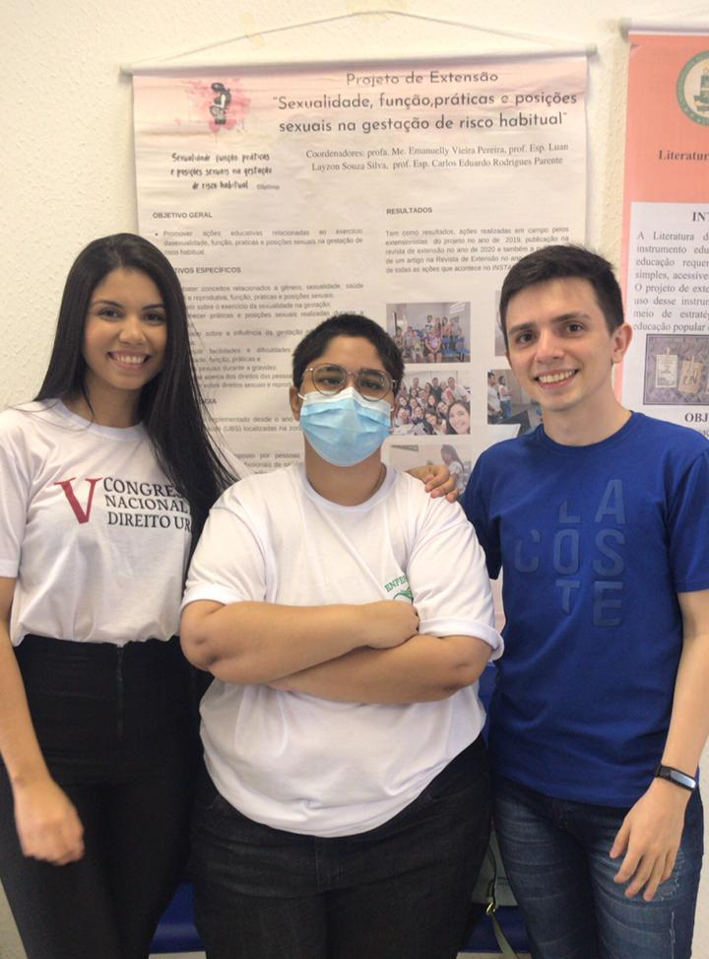
Figura 04- Registro de apresentação do projeto na III feira das profissões, Iguatu-CE, 2022.
Fonte: Arquivo Pessoal, 2022.

Com o desenvolvimento das ações promovidas foi possível verificar o baixo conhecimento da população alvo sobre as temáticas abordadas, identificando-se a necessidade de ampliar essas ações como forma de viabilizar o acesso e compartilhamento de informações, o que possui relevância para a saúde sexual e reprodutiva.
Contudo, ainda observam-se tabus envoltos ao tema que apresentam-se como tópicos essenciais para construção dos pilares para a educação em sexualidade verdadeiramente autônoma, fortalecida pela ampliação do ensino, da pesquisa e da extensão acadêmica. Salienta-se que as ações contribuem para integrar saberes e práticas de âmbito na formação acadêmica e para a população ao incluir as temáticas inerentes à sexualidade.

CONSIDERAÇÕES FINAIS

A realização de ações educativas proporcionaram momentos acolhedores e propícios para o esclarecimento de dúvidas, compartilhamento de experiências e a disseminação de conhecimentos relevantes acerca das temáticas trabalhadas nas ações, favorecendo a desmistificação de mitos e tabus ainda existentes e permitindo refletir e observar a compreensão e anseios do público-alvo, para então elaborar novas temáticas e métodos que facilitem o compartilhamento e interpretação das informações.
Além disso, com vistas a obter um alcance maior e a estabelecer articulação direta com a tecnologia, o Instagram® tornou-se aliado neste processo de ensino-aprendizagem ao possibilitar compartilhamento de posts com assuntos importantes voltados ao público-alvo e aumentando vínculo para além das ações realizadas no modo presencial, sendo relevante ainda para registrar os momentos de ações educativas realizadas pelos extensionistas.
Sob esta perspectiva, as atividades e capacitações do projeto de extensão proporcionaram vivências únicas e aprendizados necessários para a formação acadêmica e profissional dos membros do projeto, favorecendo a aquisição e aprimoramento de habilidades e conhecimentos, facilitando o processo análise crítico-reflexiva, comunicação, e vínculo com a comunidade com vistas a integralidade do cuidado.

AGRADECIMENTOS

A Fundação Cearense de Apoio ao Desenvolvimento Científico e Tecnológico (FUNCAP) pela concessão de bolsa ao quinto e décimo autores e a Universidade Regional do Cariri- Campus Avançado Iguatu.

REFERÊNCIAS
BARBOSA, B. N. et al. Sexualidade vivenciada na gestação: conhecendo essa realidade. Revista Eletrônica de Enfermagem, Goiânia, Goiás, Brasil, v. 13, n. 3, p. 464–73, 2011. Disponível em: https://revistas.ufg.br/fen/article/view/10407. Acesso em: 17 nov. 2022.
CAVALCANTE, M. T. L, VASCONCELLOS, M. M. Tecnologia de informação para a educação na saúde: duas revisões e uma proposta. Ciência e saúde coletiva, 12 (3) jun 2007. Disponível em: https://doi.org/10.1590/S1413-81232007000300011. Acesso em: 21 nov. 2022.
FIAMONCINI, A. A. et al. Sexualidade e gestação: fatores que influenciam na expressão da sexualidade. Revista Brasileira de Sexualidade Humana, v. 29, n. 1, p. 91-102, 2018.
FOUCAULT, M. A História da Sexualidade I: a vontade de saber. 13. ed. Rio de Janeiro: Graal, 1999.
GONÇALVES, R. L. et al. A Vivência da Sexualidade na Perspectiva de Mulheres no Período Gestacional. Revista de Enfermagem UFPE Online, Recife, Pernambuco. 2013 Jan;7(1):199-204. Disponível em: https://doi.org/10.5205/1981-8963-v7i1a10222p199-204-2013. Acesso em: 18 out. 2022.

LIMA, A.C. S. et al. Gênero e sexualidade na formação de enfermeiros no ensino superior público brasileiro: estudo documental. Revista de Enfermagem do Centro-Oeste Mineiro, v.11, n.3877, p.1-14,2021. Disponível em: http://doi.org/10.19175/recom.v11i0.3877. Acesso em:15 out. 2022.

MARTINS, A. S. et al. A educação em saúde no contexto da atenção primária em saúde. Revista Família, Ciclos de Vida e Saúde no Contexto Social. v. 2, n. 1, p. 281-282, 2017. Disponível em: https://www.redalyc.org/journal/4979/497955351002/497955351002.pdf. Acesso em:15 out. 2022.
PEIXOTO, I. V. P. et al. A importância da educação em saúde para as gestantes durante o acompanhamento do ciclo gravídico puerperal. Cad. saúde coletiva, v. 10, n. 57, p. 3607-3613, 2020. Disponível em: https://doi.org/10.36489/saudecoletiva.2020v10i57p3607-3620. Acesso em: 15 out. 2022.
PEREIRA, E. V. et al. Fatores associados às práticas e posições sexuais realizadas por mulheres grávidas: estudo transversal. Revista Brasileira de Enfermagem, v.75, n.3, 2022. https://doi.org/10.1590/0034-7167-2021-0162 .Acesso em: 19 out. 2022.
PEREIRA, E.V. et al. Pensamento Complexo e Formação em Enfermagem: Possibilidades da Extensão Universitária. Rev Enferm Atual In Derme v. 96, n. 39, 2022. Disponível em: https://doi.org/10.31011/reaid-2022-v.96-n.39-art.1444. Acesso em: 21 nov. 2022.
SILVA, E. B. Comportamento Sexual na Gestação: uma revisão integrativa. 2022. Trabalho de Conclusão de Curso. Universidade Federal do Rio Grande do Norte. Disponível em: https://repositorio.ufrn.br/handle/123456789/46826. Acesso em: 14 nov. 2022.
TERESO, A. F. B. Sexualidade na gravidez, mitos e realidade. 2013. Trabalho de Conclusão de Curso. Universidade de Coimbra. Disponível em: https://estudogeral.sib.uc.pt/bitstream/10316/36525/1/TESE.pdf. Acesso em: 21 nov. 2022.

Revisão gramatical realizada por: Emanuelly Vieira Pereira
E-mail: emanuelly.pereira@urca.br
Contato: (88) 999809919

Recebido em 16 de dezembro de 2022
Aceito em 29 de setembro de 2023

Enfermeira. Doutoranda em Cuidados Clínicos em Enfermagem e Saúde, Universidade Regional do Cariri- Campus Avançado de Iguatu, Departamento de Enfermagem, coordenadora do PVOPI. E-mail: emanuelly.pereira@urca.br
Advogado. Especialista em Criminologia, docente da Universidade Regional do Cariri- Campus Avançado de Iguatu, Departamento de Direito. E-mail: eduardo.parente@urca.br
Enfermeira. Bacharelanda em Direito, Universidade Regional do Cariri- Campus Avançado de Iguatu.Voluntária do projeto de Sexualidade, Função, Práticas e Posições Sexuais na Gestação de Risco Habitual. E-mail: ingrid.rodriguesalves@urca.br
Psicólogo. Mestre em Ensino na Saúde, docente do curso de Psicologia da Faculdade São Francisco do Ceará - FASC. E-mail: luanlayzon@fsf.edu.br
Estudante. Bacharelando em enfermagem, Universidade Regional do Cariri- Campus Avançado de Iguatu, Bolsista do projeto de Sexualidade, Funções, Práticas e Posições Sexuais na Gestação de Risco Habitual. E-mail: samuel.bitu@urca.br
Estudante. Bacharelando em Direito, Universidade Regional do Cariri - Campus Avançado de Iguatu, voluntário do projeto de Sexualidade, Função, Práticas e Posições Sexuais na Gestação de Risco Habitual . E-mail: airton.holanda@urca.br ⁷ Estudante.Bacharelando em Enfermagem, Universidade Regional do Cariri- Campus Avançado de Iguatu,Voluntária do projeto de Sexualidade, Funções, Práticas e Posições Sexuais na Gestação de Risco Habitual. E-mail: larissa.alves@urca.br ⁸ Estudante. Bacharelanda em Enfermagem, Universidade Regional do Cariri - Campus Avançado de Iguatu, Voluntária do projeto de Sexualidade, Funções, Práticas e Posições Sexuais na Gestação de Risco Habitual. E-mail: paloma.martins@urca.br ⁹ Estudante. Bacharelando em Enfermagem, Universidade Regional do Cariri - Campus Avançado de Iguatu, Voluntária do projeto de Sexualidade, Funções, Práticas e Posições Sexuais na Gestação de Risco Habitual. E-mail: morganica.silva@urca.br ¹⁰Estudante. Bacharelando em Enfermagem, Universidade Regional do Cariri - Campus Avançado de Iguatu, Voluntária do projeto de Sexualidade, Funções, Práticas e Posições Sexuais na Gestação de Risco Habitual. E-mail: beatriz.maciel@urca.br

